|  |  |  |
| --- | --- | --- |
| **МИНИСТЕРСТВО ОБРАЗОВАНИЯ И НАУКИ**  **РОССИЙСКОЙ ФЕДЕРАЦИИ**  Федеральное государственное бюджетное образовательное учреждение высшего образования  «МОСКОВСКИЙ ПОЛИТЕХНИЧЕСКИЙ УНИВЕРСИТЕТ» | | |
| **Отчёт**  **о проектной деятельности**  Приложение «Гид по Москве»  (промежуточный, весенний семестр 2020-2021 гг.) | | |
|  |  | Выполнили |
|  | Группа 201-361 | Лапшин М.С. |
|  | Группа 201-361 | Бузмаков А.И. |

Оглавление

Аннотация 3

Актуальность темы работы 4

Задание и этапы работы 5

Формирование списка мест 6

Освоение необходимых для работы инструментов 7

План-график работы 8

Участники и их роли 9

Индивидуальные планы участников 10

Результаты работы 12

Доступ к результатам 13

Планы на следующий период 14

# Аннотация

Проект «Гид по Москве» - приложение, позволяющее пользователю находить интересные места в столице России.

Приложение основывается на открытой платформе встраиваемых кроссплатформенных приложений ВКонтакте (VK Mini Apps). В приложении используется список мест, составленный на основе анализа посещений различных мест Москвы.

В процессе разработки приложения использовались следующие инструменты: фреймворк React.js, язык программирования JavaScript. Результатом работы является веб-приложение, опубликованное на платформе сервисов VK Mini Apps.

# Актуальность темы работы

Около 21 млн. человек в год посещают Москву. Но не все из них знают, что действительно стоит посетить. Наше приложение – «Гид по Москве» – поможет найти интересные достопримечательности и места, чтобы их время, проведенное в столице России, было интересным и увлекательным.

# Задание и этапы работы

Задание на проект:

Создать приложение «Гид по Москве», которое поможет пользователям находить интересные места в городе.

Этапы работы:

1. Формирование списка мест
2. Освоение необходимых для работы инструментов
3. Создание приложения, оформление документации
4. Формирование отчета по выполненной работе

## Формирование списка мест

На основе анализа данных о посещаемости, нами был составлен список самых популярных мест Москвы. Данный список включает в себя такие объекты, как: Красная площадь, ВДНХ, Большой театр, Ходынское поле и др. Полный список объектов доступен в Git-репозитории проекта.

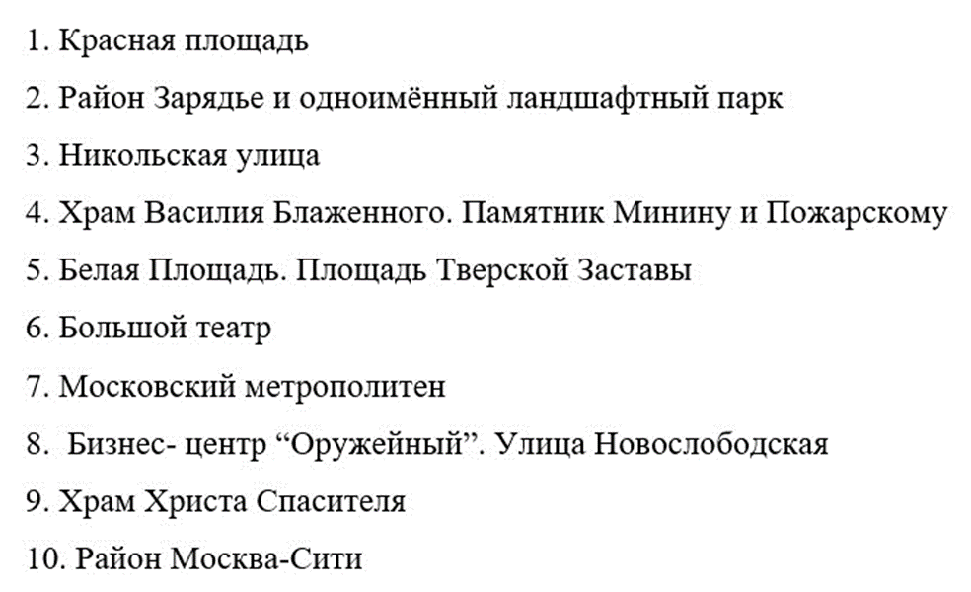

Рисунок 1 - Вырезка из списка

## Освоение необходимых для работы инструментов

Для успешного выполнения поставленной задачи нам необходимо было освоить следующие инструменты разработки: язык программирования JavaScript, библиотека React.js. В течение учебного семестра нами был освоен язык программирования JavaScript и получены базовые знания для работы с React.js.

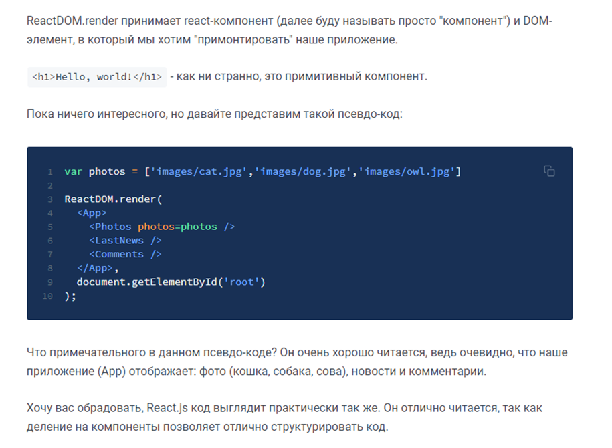

Рисунок 2 - Фрагмент курса по React, автор – Максим Пацианский

# План-график работы

| **Задачи** | **Время** |
| --- | --- |
| Начало работы, изучение предметной области | 15.04.2021 |
| Оформление Git-репозитория | 17.04.2021 |
| Рубежный контроль №1 | 25.04.2021 |
| Начало изучения JS | 01.05.2021 |
| Начало работы над отчетом | 03.05.2021 |
| Начало работы с шаблоном приложения | 15.05.2021 |
| Изучение React (базовый уровень) | 15.05.2021 |
| Начало разработки сайта | 16.05.2021 |
| Дедлайн по презентации и постеру | 30.05.2021 |
| Дедлайн по видео-презентации | 05.06.2021 |
| Дедлайн по изучению основ JS | 10.06.2021 |
| Оформление отчета | 16.06.2021 |
| Презентация проекта | 18.06.2021 |

# Участники и их роли[1]

Над проектом работала команда из двух человек:

1. Бузмаков Антон Игоревич, студент группы 201-361
2. Лапшин Михаил Сергеевич, студент группы 201-361

Роли участников:

Бузмаков А.И.

* Разработчик (программист) приложения vk-mini-app
* Монтажер видео-контента для отчетности
* Верстальщик сайта проекта

Лапшин М.С.

* Разработчик (программист) приложения vk-mini-app
* Написание и оформление итогового отчёта
* Создание постера

## Индивидуальные планы участников на 2 семестр 2020-2021 гг.

Индивидуальный план Бузмакова А.И.

* Разработать индивидуальный план работы над проектом (1 час)
* Изучить предметную область проекта (5 часов)
* Разработать шаблон (черновик) приложения (5 часов)
* Изучить основы JavaScript для работы с фреймворками (20 часов)
* Изучить фреймворк React для последующей разработки приложения (30 часов)
* Изучить документацию по созданию VK Mini Apps (10 часов)
* Создать презентацию проекта (2 часа)
* Записать видеопрезентацию проекта (1 час)
* Создать промо ролик проекта (2 часа)
* Создать отчет по выполненной в семестре работе (4 часа)
* Создать постер проекта (1 час)

Индивидуальный план Лапшина М.С.

* Разработать индивидуальный план работы над проектом (1 час)
* Изучить предметную область проекта (5 часов)
* Разработать шаблон (черновик) приложения (5 часов)
* Изучить основы JavaScript для работы с фреймворками (20 часов)
* Изучить фреймворк React для последующей разработки приложения (30 часов)
* Изучить документацию по созданию VK Mini Apps (10 часов)
* Создать презентацию проекта (2 часа)
* Записать видеопрезентацию проекта (1 час)
* Создать промо ролик проекта (2 часа)
* Создать отчет по выполненной в семестре работе (4 часа)
* Создать постер проекта (1 час)

# Результаты работы[2]

В ходе работы над проектом были выполнены следующие задачи:

* Формирование списка достопримечательностей Москвы, которые будут добавлены в приложение
* Реализация Git-репозитория для ведения проекта и совместной работы над ним
* Изучение необходимой информации для работы над созданием приложения. А именно были изучены:
  + - Язык JavaScript
    - Фреймворк React
    - Документация от разработчиков Вконтакте по созданию мини-приложения

# Доступ к результатам[3]

Ссылка на Git-репозиторий - <https://github.com/k3k1488/vk-mini-app>

Ссылка на сайт проекта - <http://pd-2021-2.std-1452.ist.mospolytech.ru/>

# Планы на следующий период

Поскольку на конец весеннего семестра 2020-2021 учебного года нами были освоены не все инструменты разработки, нашим планом на следующий учебный семестр остаются:

* Разработка приложения
* Оформление документации
* Публикация приложения на платформе Вконтакте
* Оформление итогового отчета о проделанной работе

1. Актуально на 2 семестр 2020-2021 гг.
2. Актуально на 2 семестр 2020-2021 гг.
3. Актуально на 2 семестр 2020-2021 гг.